Programa Para Ventas Aceitera De Leon
El siguiente programa sirve para el control de ventas y compras de una aceitera el cual se ejecuta como un archivo Jar que se conecta con una base de datos en Mysql.

Instalacion de Java
Para poder ejecutar un archivo jar en la computadora, esta debe poseer una maquina virtual de java instalada la cual se instala de la siguiente forma:
- Para Windows
  - Dirigirse a la pagina oficial de java y seleccionar “Descargar” desde https://www.java.com/es/download/
Si desea ir al paso 2 directamente dirigirse a https://www.java.com/es/download/manual.jsp
  - Al mostrar un listado con las opciones de descarga seleccione el que mas se adecue a su Sistema Operativo
  - Al terminar la descarga dar click sobre el archivo .exe descargado y empezara la instalación.
  - Esperar que finalice la descarga y tendrá instalado java
- Para Linux (derivados de Debian)
El metodo en linux es mas sencillo ya que todo se hará desde la terminal
  - Abrir una terminal y escribir los siguientes comandos
    - sudo apt-get update
    - sudo apt-get install default-jre
    - sudo apt-get install default-jdk
  - Y listo ahora tiene instalada la ultima version de java

Instalación de Mysql
Ahora que ya tiene la maquina virtual el programa ya se ejecutara, sin embargo no funcionara ya que el Login y de mas funciona con una base de datos la cual se explicara como instalar en los siguientes pasos:
Este es un proceso mas gráfico el cual seria difícil de entender si se describe en forma de texto, para ahorrar errores se recomienda ver el siguiente vídeo tutorial:
- Para Windows
https://www.youtube.com/watch?v=j9MqyiStP9I
- Para Linux (derivados de Debian)
https://www.youtube.com/watch?v=bTFlbOkUKC0

Completar la configuracion
La computadora esta lista para correr el programa, el siguiente paso es crear las tablas necesarias en mysql de la siguiente forma:
- Abrir una terminal o pantalla de comandos y escribir lo siguiente.
- mysql -u root -p
- Escribir la contraseña que se configuro en la instalación
- CREATE DATABASE aceitera;
- USE aceitera
- CREATE TABLE usuarios( id INT NOT NULL AUTO_INCREMENT PRIMARY KEY, nombre varchar(50) NOT NULL, telefono INT, clave VARCHAR(20) NOT NULL, usuario VARCHAR(20) NOT NULL, rango VARCHAR(20) NOT NULL, estado char(10) NOT NULL );
- CREATE TABLE productos( idProducto INT NOT NULL AUTO_INCREMENT PRIMARY KEY, nombreProducto VARCHAR(50) NOT NULL, precioVenta DECIMAL(20,6) NOT NULL, ExistenciaProducto INT, vendedor VARCHAR(50), telefono INT, precioCompra DECIMAL(20,6) NOT NULL, notas VARCHAR(200));

- CREATE TABLE proveedores(idProveedores INT NOT NULL AUTO_INCREMENT PRIMARY KEY, Nombre VARCHAR(50) NOT NULL, Telefono INT, Direccion VARCHAR(50), Estado VARCHAR(10));

- CREATE TABLE ventas(idVentas INT NOT NULL AUTO_INCREMENT PRIMARY KEY, nombreProducto VARCHAR(50) NOT NULL, cantidad INT NOT NULL, total DECIMAL(20,6) NOT NULL, vendedor VARCHAR(50), fecha CHAR(19), cantidadDevuelta INT, vendedorDevuelve VARCHAR(20));

Ejecutar el Programa
Ahora que ya tiene instalado lo que necesita solo debe dirigirse a la ubicación: aceitera/dist en donde encontrara un ejecutable jar llamada “Aceitera.jar”, da click sobre el y le mostrara la pagina de inicio

Login
En esta venta escribe el nombre de usuario (no nombre) y clave proporcionada por algún administrador.

Esta ventana lo dirigirá a la ventana correspondiente según el rango que posea.

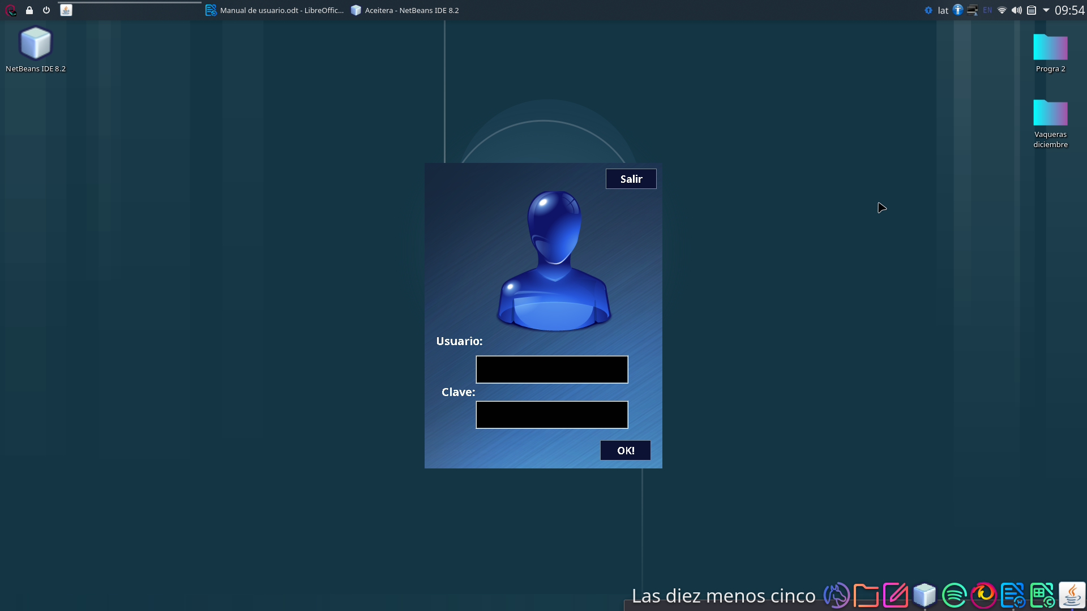

Usuario De Ventas o Invitado
Después de que algún usuario de estos dos tipos haya introducido sus datos en la venta login la ventana que se les mostrara es:
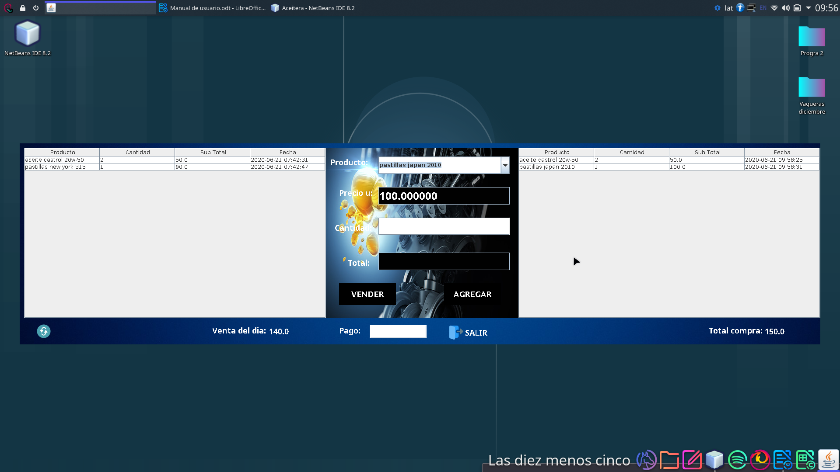
La cual se divide en 4 sencillas partes
- Tabla “venta del día” (tabla izquierda) : Esta es una tabla donde se pueden observar los productos que se han vendido en el día de la siguiente forma:
- Columna Producto: Muestra el nombre del producto vendido
- Columna Cantidad: Muestra la cantidad de productos vendidos
- Columna Sub Total: Muestra el total gastado al comprar el producto
- Columna Fecha: En la primer parte muestra la fecha en forma YYYY-MM-DD y en la segunda parte muestra la hora en formato HH:MM:SS.

- Tabla “venta en proceso” (tabla derecha): Es una tabla que muestra los datos del producto que puede llegar a venderse, dicha tabla consta de 4 columnas:
  - Columna producto: Nombre del producto que se puede llegar a vender.
  - Columna cantidad: Cantidad de productos que hayan pedido.
  - Columna Sub Total: Cantidad gastada por la cantidad de productos agregados.
  - Columna fecha: En la primer parte muestra la fecha en forma YYYY-MM-DD y en la segunda parte muestra la hora en formato HH:MM:SS.

- Datos de venta (Centro): Cuenta con 4 espacios de texto y 2 botones:
- Espacios:
  - Producto: Es una barra de búsqueda desplegable que muestra todos los productos que están a la venta
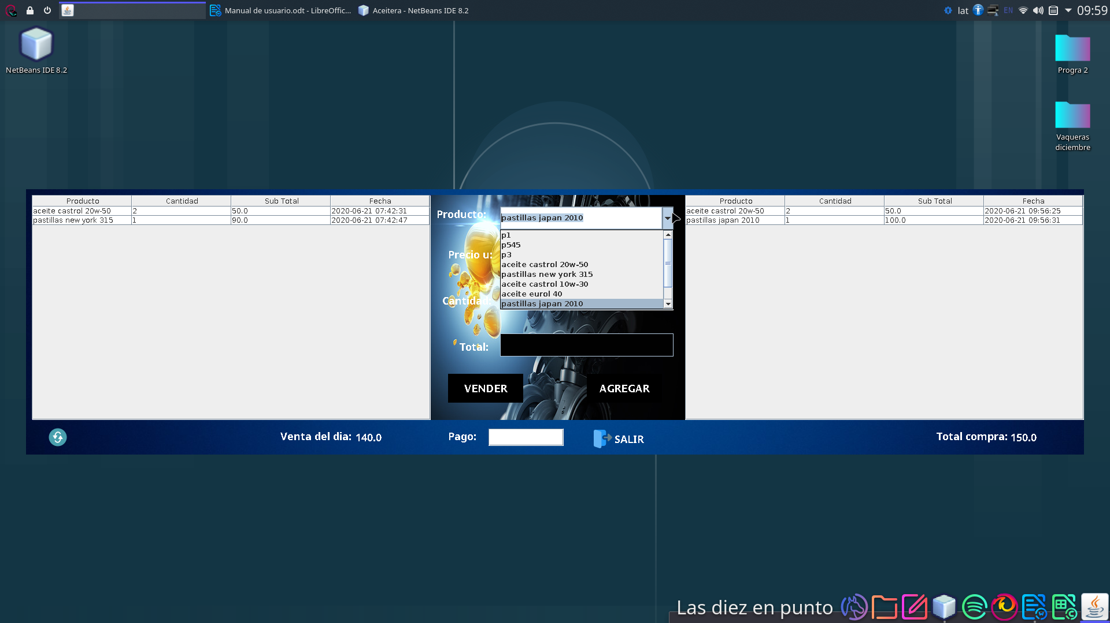

Además se puede escribir en la barra de texto la cual irá buscando productos relacionados con lo que se este escribiendo
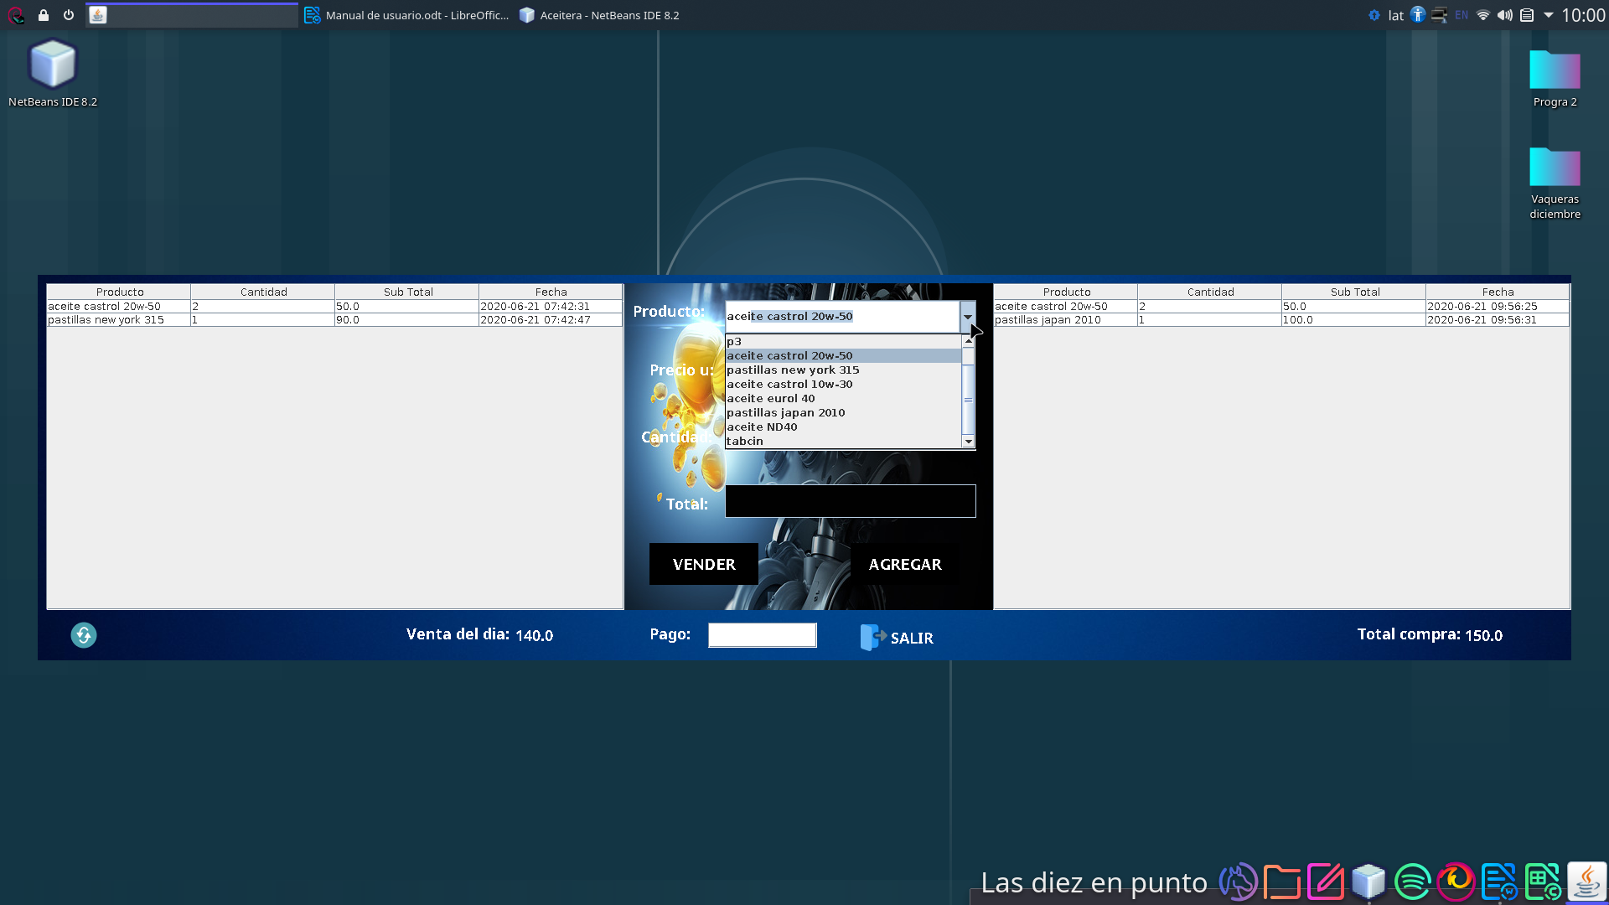

  - Precio u: En esta parte se muestra el precio (el cual no se puede editar) del producto seleccionado en la parte producto
  - Cantidad: En este espacio con fondo blanco se escribe la cantidad de productos que se agregaran a la tabla “venta en proceso”.
  - Total: Muestra la cantidad gastada al multiplicar el precio * cantidad.

- Botones:
  - Agregar: Este se presiona después de llenar los datos de venta, es el encargado de transferir esta información a la tabla “venta en proceso” donde se almacena para esperar la venta.
  - Vender: Este se presiona después de haber agregado ventas a la tabla “venta en proceso” con la condición de que no se puede presionar sin antes haber agregado productos a la tabla “venta en proceso” y además haber escrito la cantidad de efectivo recibido en la parte “Pago” la cual pertenece a la barra inferior que se explica adelante.

- Barra inferior:
Consta de 5 partes:
  - Botón actualizar: Se utiliza para corroborar datos de la tabla “Venta del día”, regularmente utilizado después de hacer una devolución para tener los datos correctos.
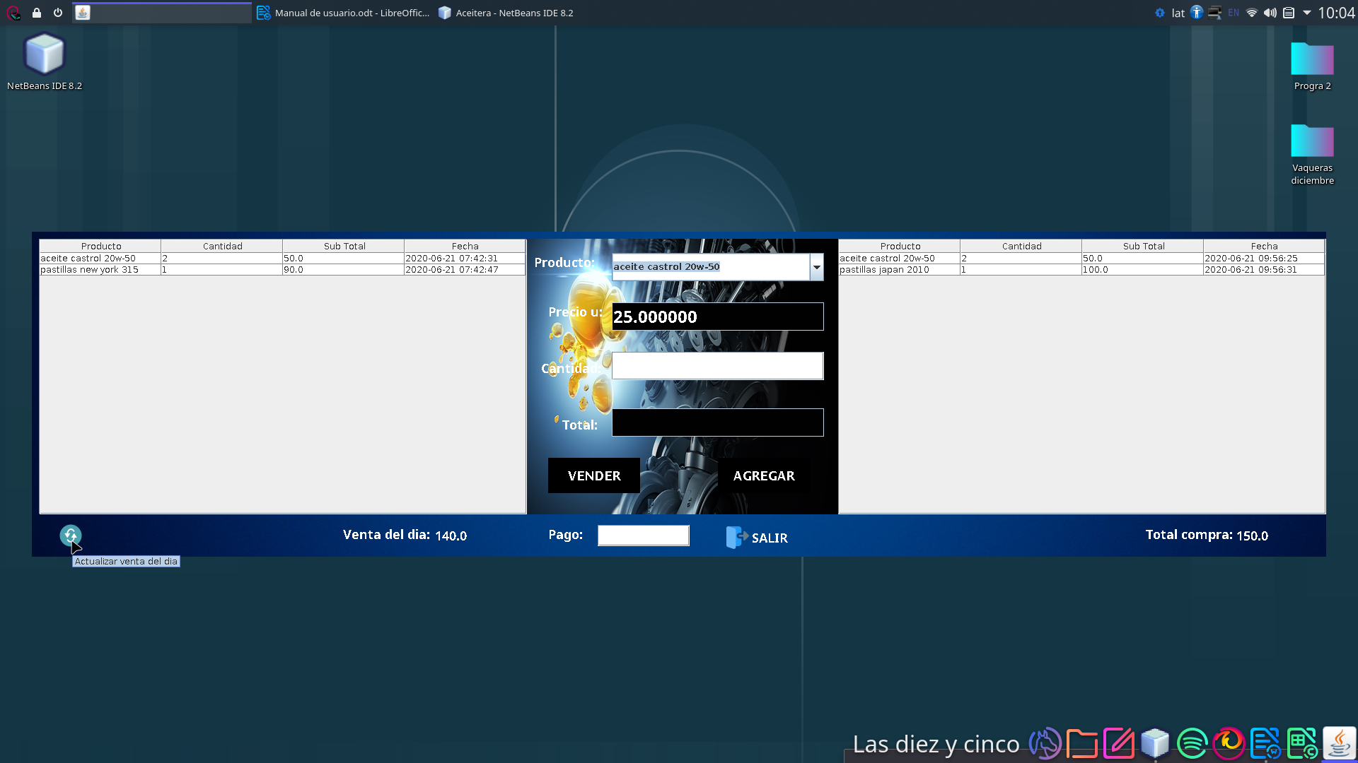
  - Venta del dia: Suma los totales de la columna “sub total” de la tabla “Venta del dia” para mostrar la cantidad vendida en el día actual.
  - Pago: En este espacio en blanco se escribe la cantidad de efectivo con el que pagaron el cual servirá para saber cuanto es el vuelto que debe dar al cliente respecto a su compra
  - Salir: Este botón sirve para cerrar la sesión actual y dirigir de nuevo a la ventana de login

Total compra: Muestra la cantidad a cobrar después de realizar una venta (suma los subtotales de la tabla “venta en proceso”) .

Usuario Administrador
Al ingresar los datos del usuario con rol de administrador mostrara la siguiente ventana:
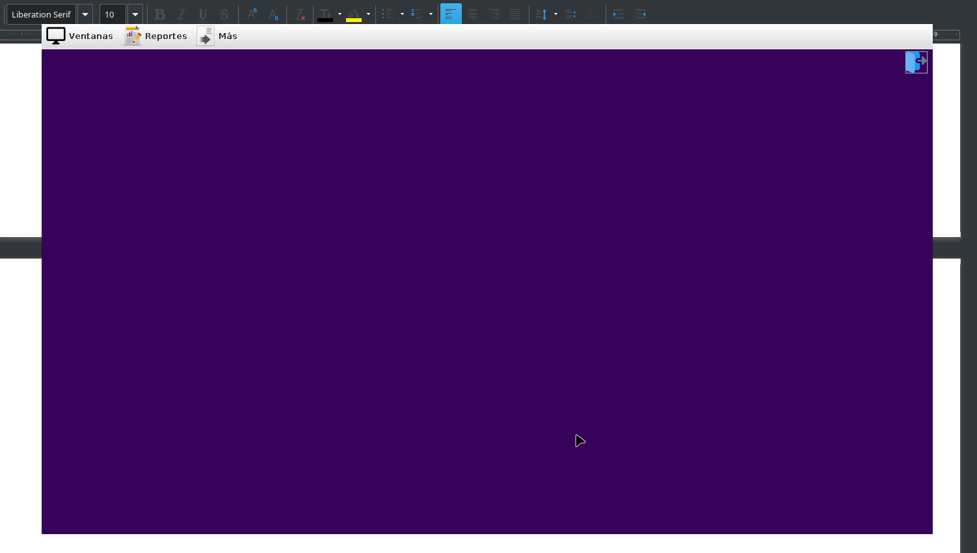
Esta ventana cuenta con una barra superior que muestra las siguientes opciones:
- Ventanas: Despliega la opción vender, la cual al darle clic mostrará la misma ventana que a “usuarios de ventas”.
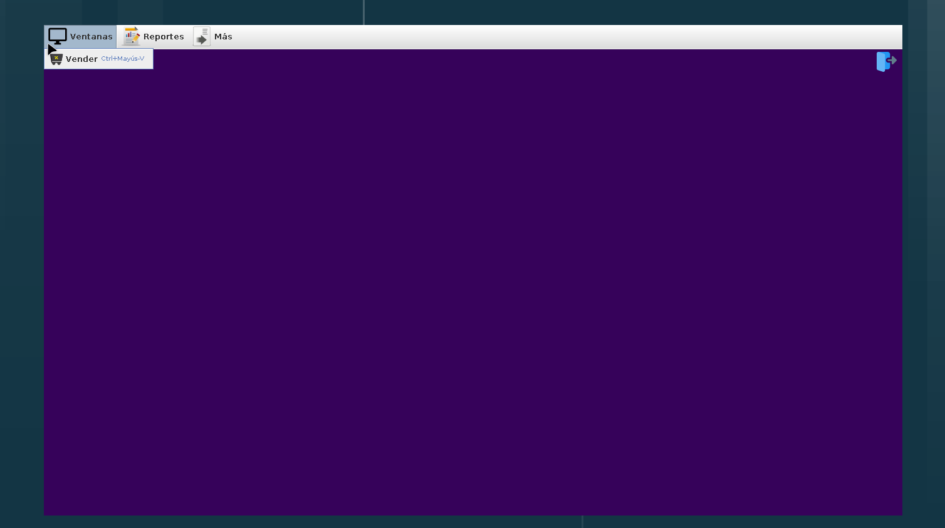

- Reportes: Despliega la siguiente opción:
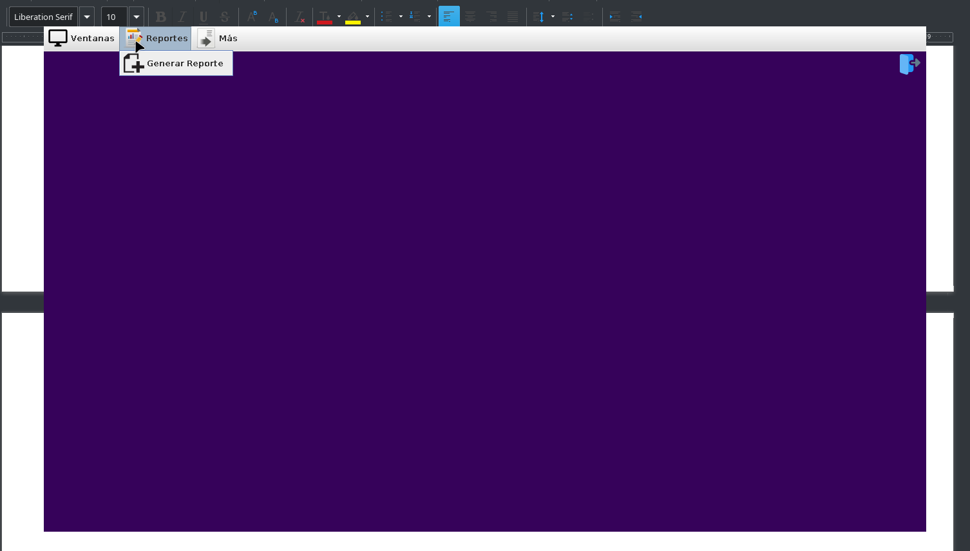

  - Generar reporte: En esta ventana se obtiene la siguiente ventana:
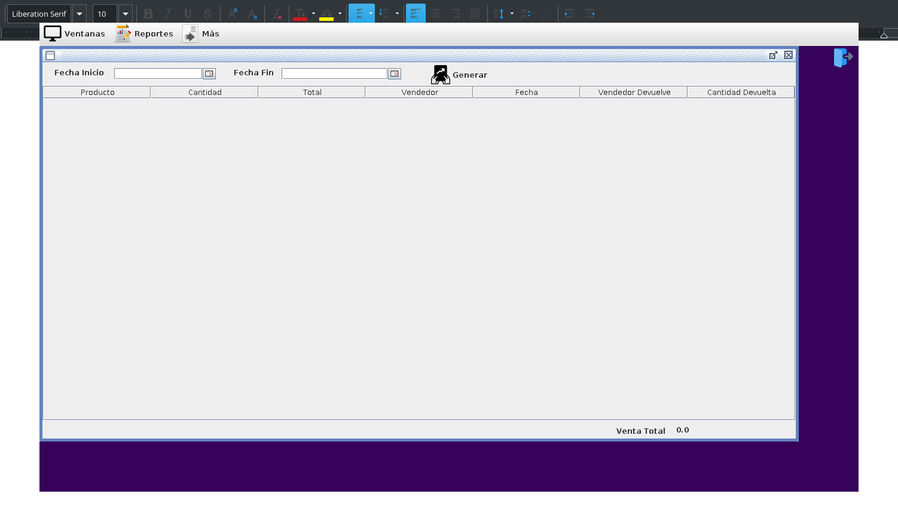

    - Fecha inicio: En esta parte seleccionamos el día desde el que empezará a mostrar las ventas correspondientes a dicho día seleccionado.
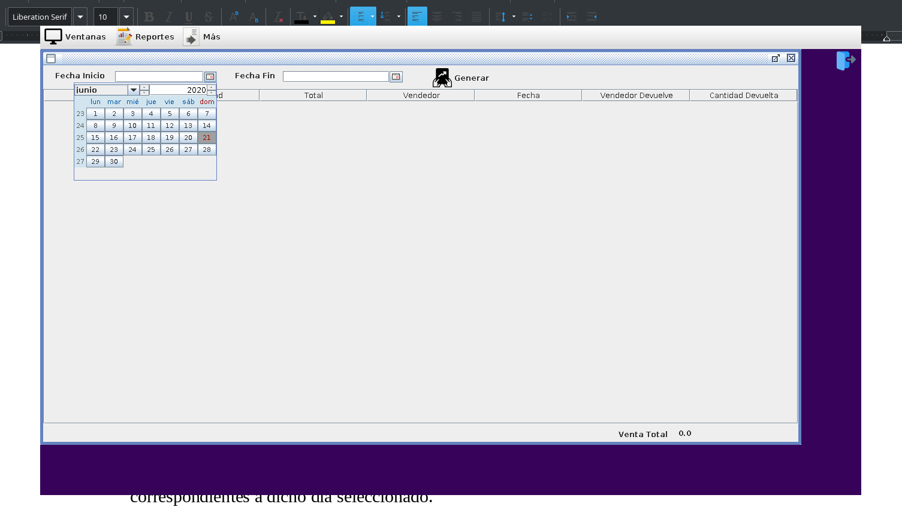

    - Fecha fin: En esta parte seleccionamos el día hasta el cual se desea ver las ventas.
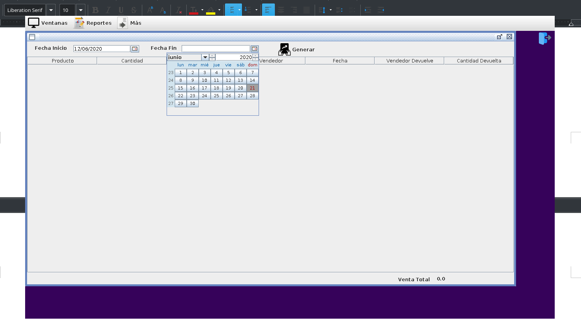

    - Generar: Después de haber seleccionado la fecha de inicio y fin solo falta dar clic en el boton generar para poder ver las ventas hechas entre esas fechas.
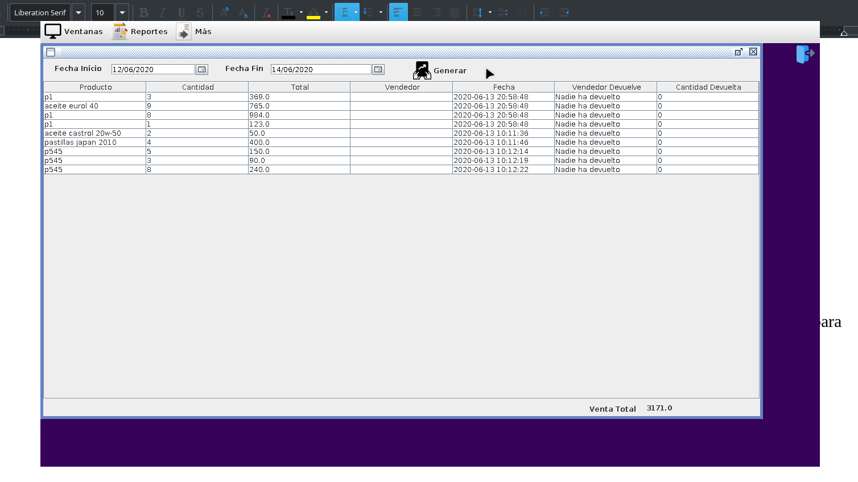

- Más: Despliega opciones para usuarios, proveedores y productos
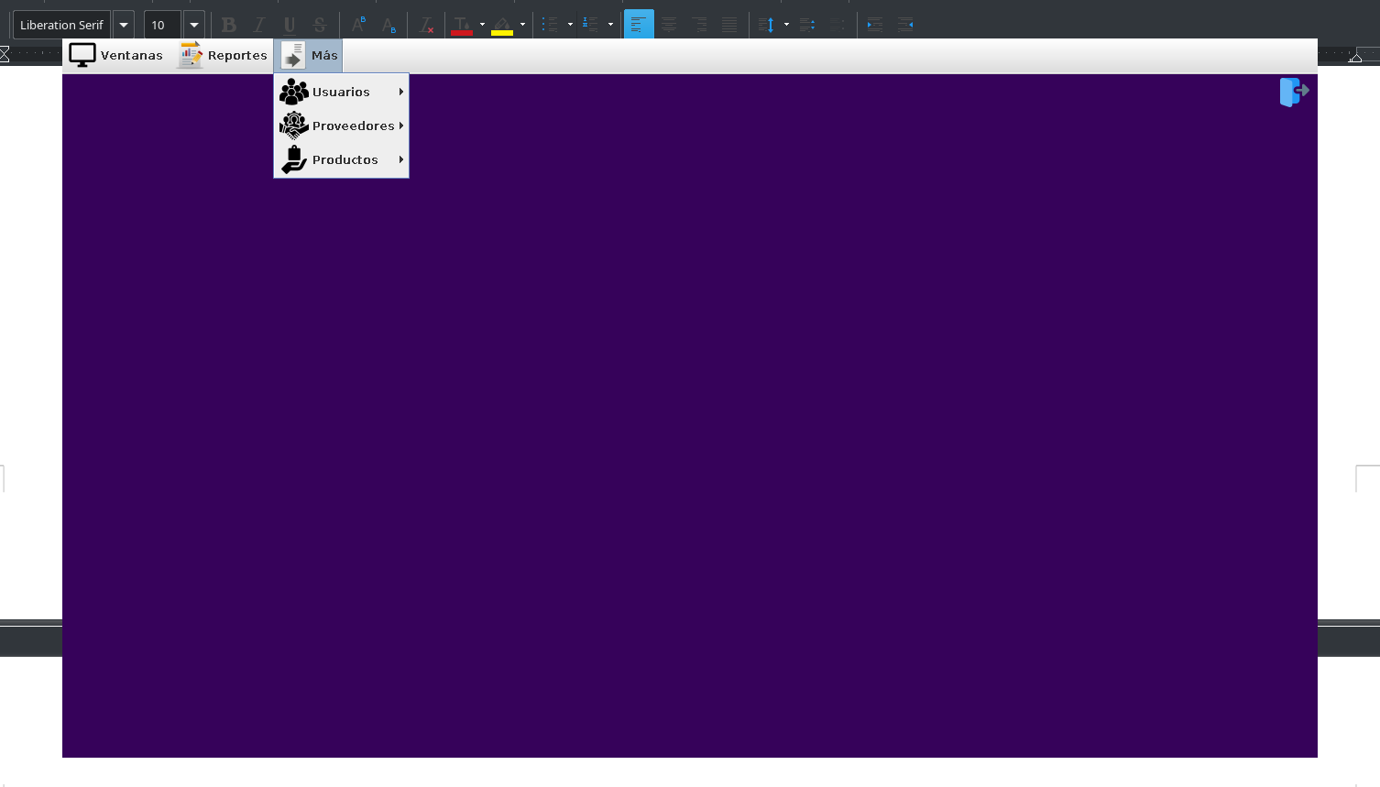

  - Usuarios: Este es un submenú en el que podemos agregar usuarios nuevos creándoles un nombre de usuario y una clave con la que podrán utilizar el sistema, la opción “ver usuarios” nos muestra los usuarios que se han almacenado en la base de datos dando la opción de poder editarlos.

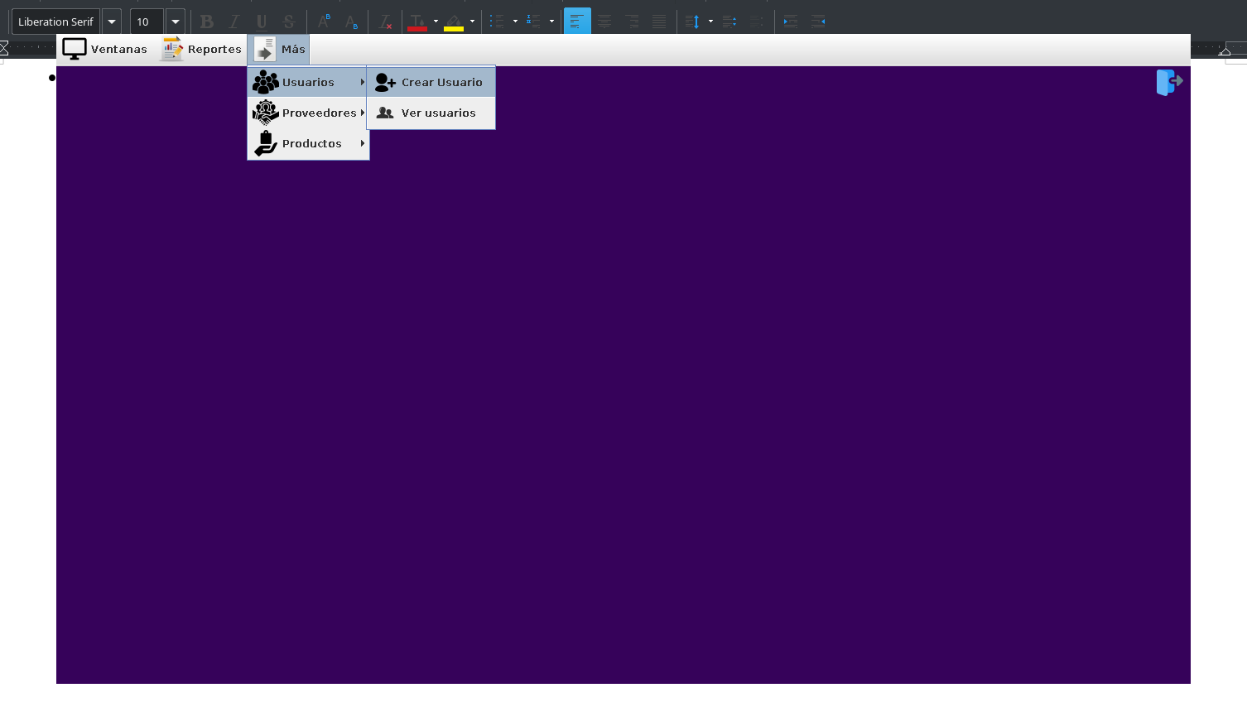

    - Crear usuario: En esta ventana escribe los datos solicitados sin dejar vacios los espacios con *.
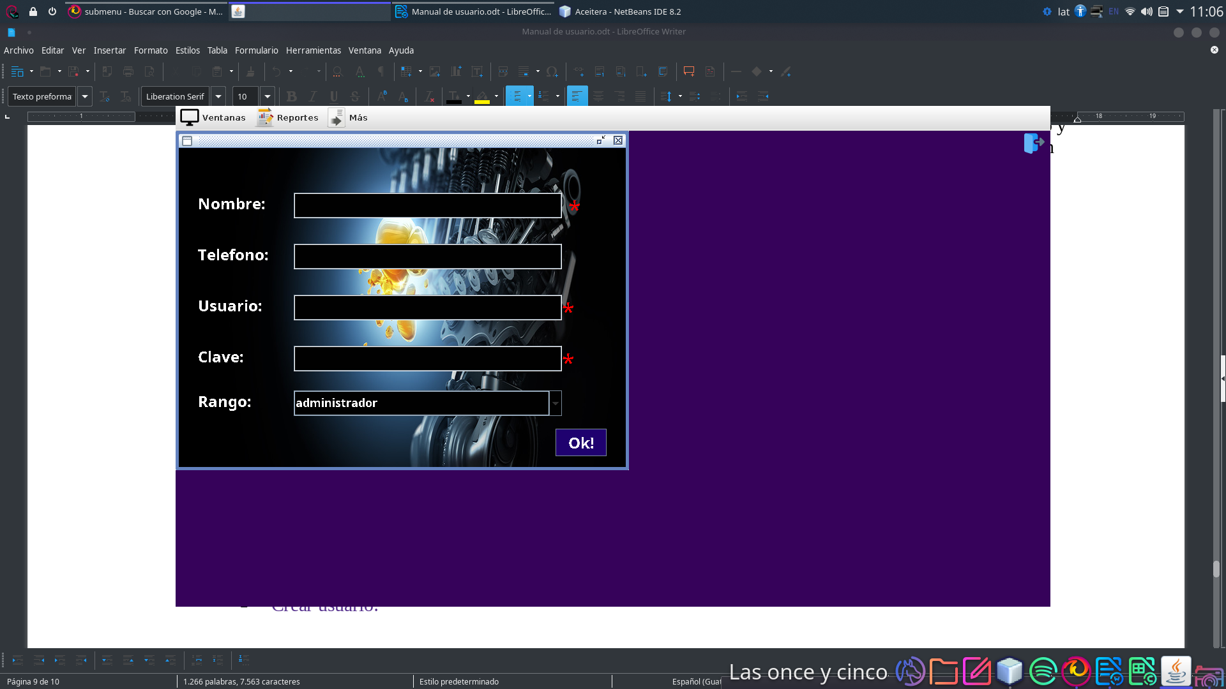

    - Ver usuarios: Muestra un listado con los usuarios registrados en el sistema. Al dar clic sobre una de las filas, se abrirá una venta la cual mostrará la información completa del usuario con posibilidad de editarla.
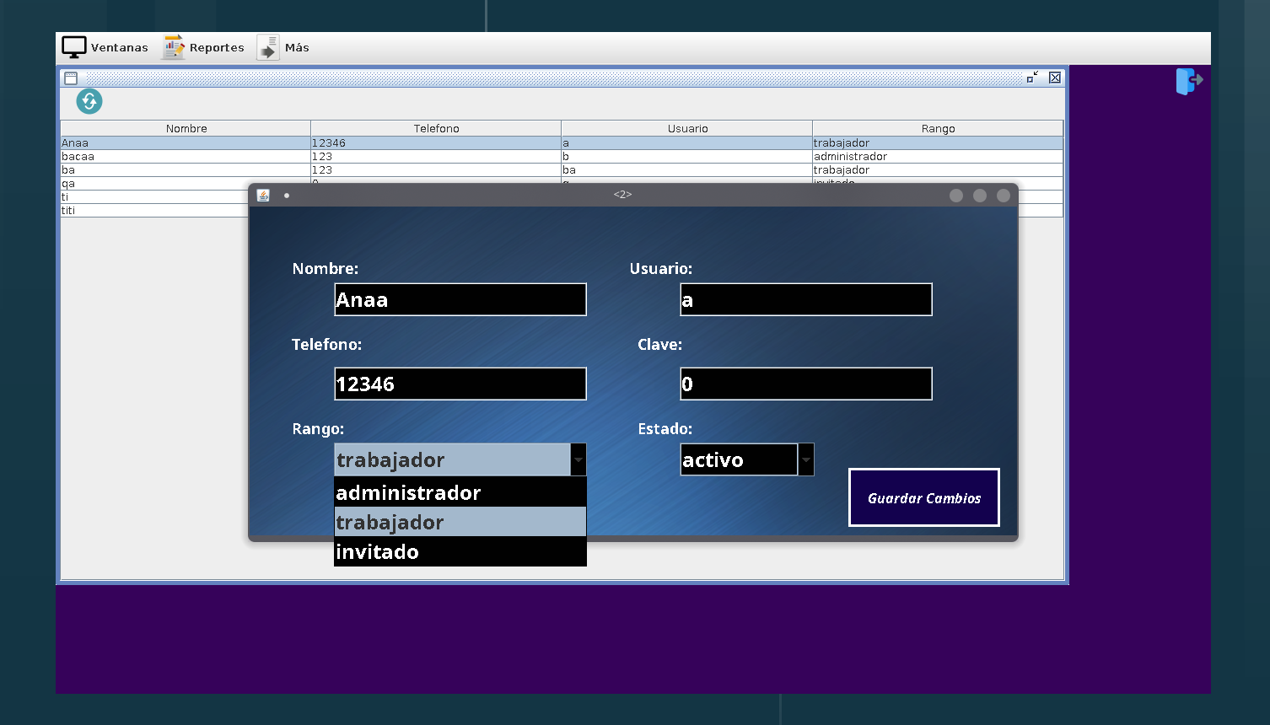

  - Proveedores: Este es un submenú en el que podemos agregar proveedores nuevos los cuales nos sirven para registrar productos, la opción “ver proveedores” nos muestra los proveedores que se han almacenado en la base de datos dando la opción de poder editarlos.
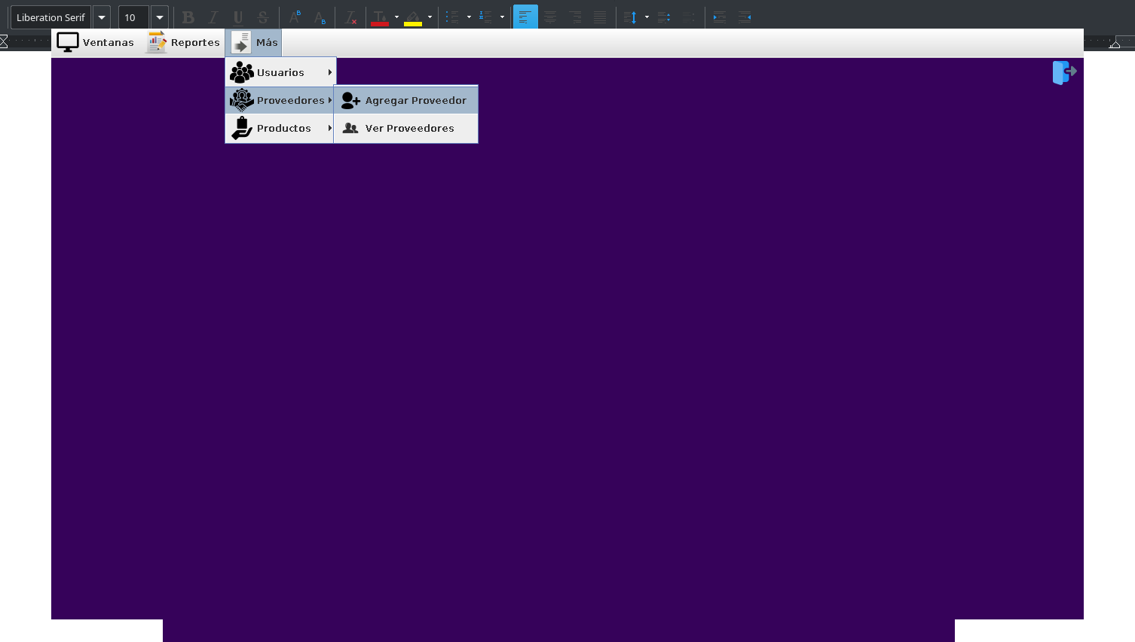

    - Agregar proveedor
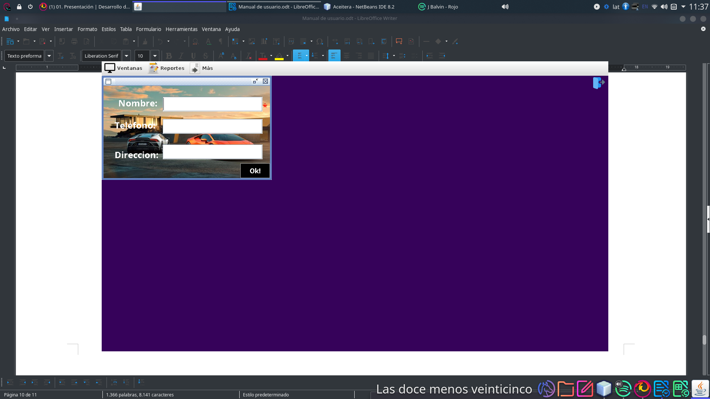

    - Ver proveedores: Muestra un listado con los proveedores registrados en el sistema. Al dar clic sobre una de las filas, se abrirá una venta la cual mostrará la información completa del proveedor con posibilidad de editarla.
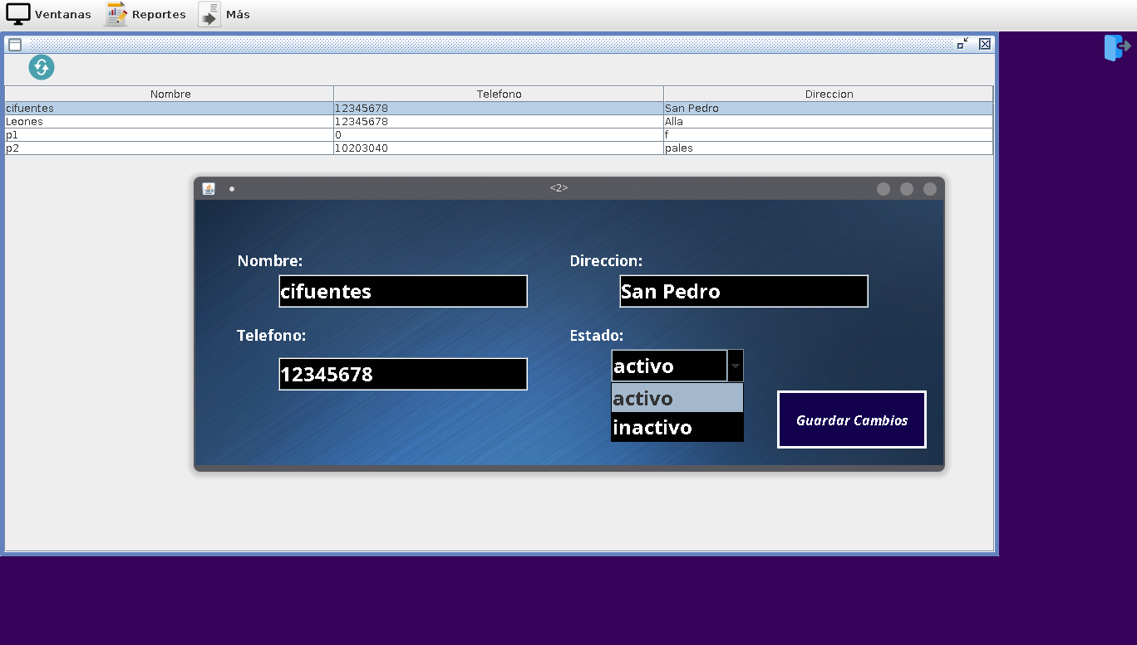

  - Productos: Este es un submenú en el que podemos agregar productos nuevos con los que se podrá trabar en la ventana “ventas”, la opción “ver productos” nos muestra los productos que se han almacenado en la base de datos dando la opción de poder editarlos.
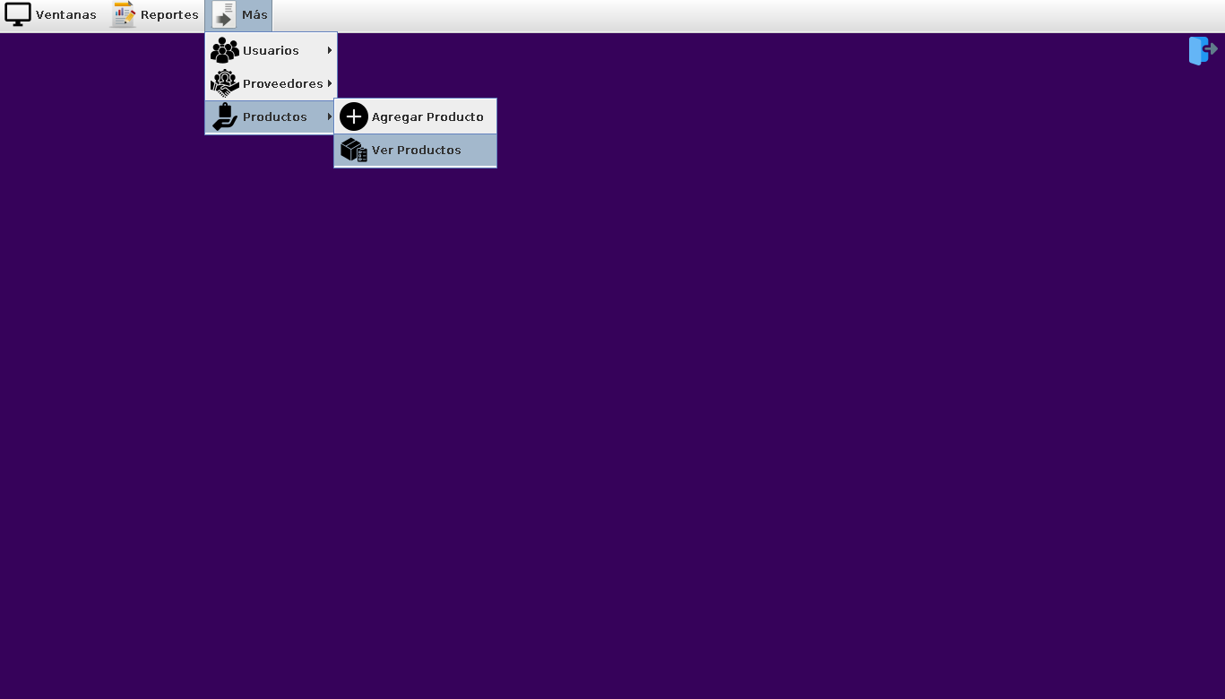

    - Agregar producto
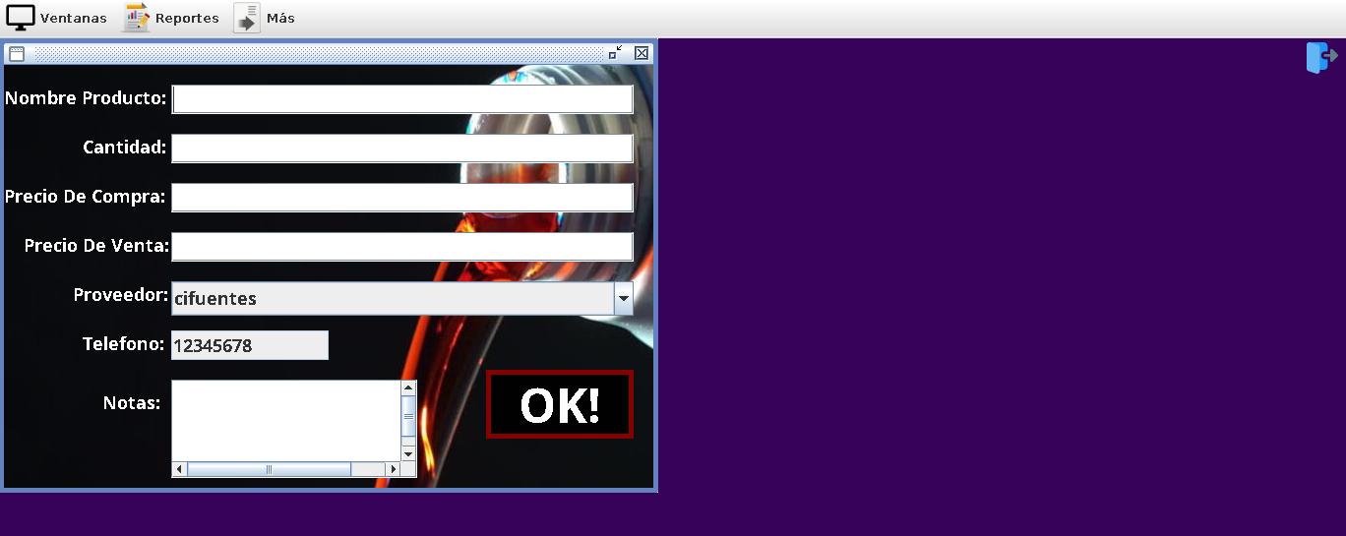

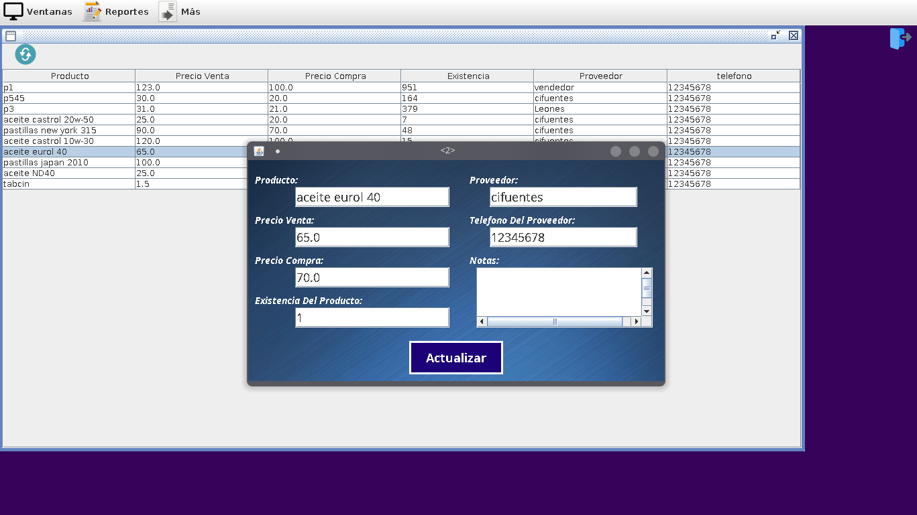
    - Ver productos

